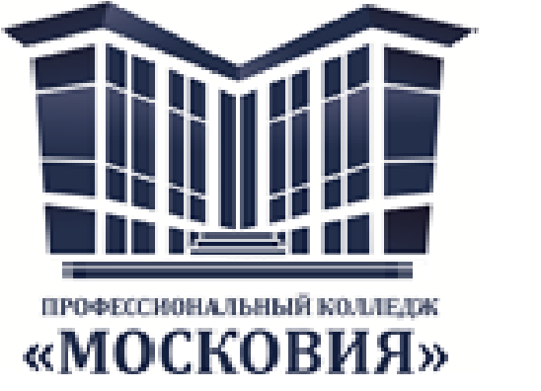 | Государственное автономное профессиональное  образовательное учреждение московской области  «профессиональный КОЛЛЕДЖ «московия»

ОДОБРЕНО  на заседании Совета колледжа,  протокол № ___  от ______________ 2016г. | УТВЕРЖДАЮ  Директор ГАПОУ МО  «Профессиональный колледж «Московия»  ______________________  С.М. Нерубенко  приказ №_____-УД,  от ______________ 2016г.

ПОЛОЖЕНИЕ
О РАБОТЕ УЧЕБНОГО ТЕРМИНАЛА

Настоящее положение разработано в соответствии с Законом Российской Федерации от 10.02.1992 № 3266-1 «Об образовании», Типовым положением об образовательном учреждении среднего профессионального образования Российской Федерации, утвержденным Постановлением Правительства Российской Федерации от 4 февраля 2008 года № 71, государственным образовательным стандартом среднего профессионального образования (далее ФГОС СПО), а также уставом Государственного автономного образовательного учреждения среднего профессионального образования Московской области «Профессиональный колледж «МОСКОВИЯ» .

- Общие положения.

  - Настоящее положение определяет понятия, цели и содержание учебного процесса, формы обучения, регламентирует организацию и планирование учебного процесса, и контроль учебного процесса в учебном терминале колледжа № 1.
  - Под учебным процессом понимается целенаправленная деятельность администрации колледжа и организационно-штатных структур колледжа, педагогического коллектива, обеспечивающая подготовку студентов по специальностям и направлениям предусмотренными соответствующими ГОС СПО и ФГОС СПО, учебными планами колледжа по основным образовательным программам среднего профессионального образования далее (ООП СПО) и обучающихся колледжа, а именно:
- Организация перевозочного процесса на воздушном транспорте
- Организация сервисного обслуживания
- Организация сервиса на транспорте
- Полигон обеспечения безопасности на транспорте
- Технические средства на воздушном транспорте
- Технология бронирования перевозок и услуг
- Организация и выполнение мероприятий по обеспечению безопасности на воздушном транспорте.
- Подготовки студентов колледжа к конкурсам и чемпионатам по профессиональному мастерству по стандартам WSR.
  - Основными задачами учебного процесса являются:
- Подготовка высококвалифицированных специалистов по ООП СПО в соответствии с требованиями ФГОС СПО;
- Удовлетворение потребности личности в интеллектуальном, социальном, культурном и нравственном развитии, посредством получения среднего профессионального образования по избранной ООП СПО и квалификации в избранной области деятельности;
- Удовлетворения потребностей общества в квалифицированных специалистах;
- Закрепления приобретенных навыков и знаний на основе практических занятий в учебном терминале № 1.

- Организация учебного процесса.

  - Основными документами, определяющими содержание и организацию учебного процесса в учебном терминале № 1 являются ГОС СПО, ФГОС СПО, учебные планы по ООП СПО, и программы учебных дисциплин.
  - Основными видами учебных занятий в учебном терминале № 1 являются:
- Лекция,
- Практическое занятие;
- Учебная практика.
Лекция – является одним из важнейших видов занятий и составляет основу теоритической подготовки студентов (слушателей). Ее цель – дать систематизированные основы научных знаний по дисциплине, акцентировав внимание на наиболее сложных и узловых вопросах темы. Лекция должна стимулировать активную познавательную деятельность обучаемых, способствовать формированию их творческого мышления.
Практическое занятие- проводится с целью приобретения, отработки и закрепления практических умений и навыков применения теоритических знаний для решения практических задач, а также отработки студентами методики решения тестов(базовых) остаточных знаний. Практическое задание проводится методом практических тренировок на техническом оборудовании. (Список технического оборудования, размещенного в учебном терминале номер № 1 приведен в Приложении № 1)
Учебная практика является составной частью учебного процесса и важным средством соединения теоритического обучения с практической деятельностью бедующих специалистов.
3.Материально- техническое обеспечение учебного процесса.
3.1. Материально - техническое обеспечение учебного процесса в учебном терминале № 1 является необходимым условием для качественной подготовки специалистов в соответствии с требованиями ФГОС СПО, учебных планов и учебных программ.
3.2 . Учебно - материальная база представляет комплекс материальных и технических средств, включающих в себя расположение в учебном терминале № 1 технических средств досмотра для закрепления практических умений и навыков применения теоритических знаний для отработки модуля «Инспектор Службы авиационной безопасности», а также располагает автоматизированной системой регистрации пассажиров и багажа на рейс «SITA DCS» для отработки практического модуля «Агент регистрации».
3.3. Развитие и совершенствование материально - технической базы учебного терминала предусматривается в соответствующих разделах работы всех подразделений колледжа.

Приложение № 1
Список технического оборудования, расположенного в учебном терминале № 1
Входная группа:
- Металлодетектор арочный
- Металлодетектор ручной
- Интроскоп HI- SKAN 5180
- Детектор паров обнаружения взрывчатых веществ
- Стол для досмотра ручной клади и багажа
Операционный зал регистрации пассажиров и багажа:
- Автоматизированная система регистрации пассажиров и багажа «SITA DCS»
- Сканер 2D штрих кодов
- Принтер для печати багажных бирок и посадочных талонов
- Напольные весы
- Система отображения полетной информации

Зона проведения предполетного досмотра:
- Интроскоп рентген телевизионная установка HI-SCAN60401/MAT
- Металлодетектор арочный
- Металлодетектор ручной
- Сканер SafeScout 100
- Стол для досмотра ручной клади
- Система отображения полетной информации
- Система видео отображающих устройств

Зона выхода пассажиров на посадку:
- Автоматизированная система контроля выхода пассажиров на посадку «SITA DCS»
- Сканер 2D штрих кодов
- Система громкой связи
- Принтер для печати пассажирского манифеста
- Система отображения полетной информации
Аудитория для проведения теоритических и практических занятий:
- Интерактивная доска 1 шт.
- Мультимедийный проектор 1 шт.
- Компьютер

